
МЧС РОССИИ
ГЛАВНОЕ УПРАВЛЕНИЕ
МЧС РОССИИ
ПО ИРКУТСКОЙ ОБЛАСТИ
ОТДЕЛ НАДЗОРНОЙ ДЕЯТЕЛЬНОСТИ
и ПР ПО УСТЬ-ОРДЫНСКОМУ
БУРЯТСКОМУ ОКРУГУ
п. Усть-Ордынский, ул.Будённого, 6
тел. 3-00-61, 3-12-14, факс 3-12-14
тел. доверия 3-99999
адрес эл.почты: onduobo@mail.ru

«01» декабря 2017г. № 2-5-1036

Главам муниципальных
образований Усть-Ордынского
Бурятского округа

Уважаемые главы муниципальных образований
Усть-Ордынского Бурятского округа!

30.11.2017 г. в 07:09 (время местное) на телефон диспетчера ПСЧ-45 (по охране с.Оса) ФГКУ «12 отряд ФПС по Иркутской области» поступило сообщение о пожаре в жилом доме по адресу: Иркутская область, Осинский район, с.Бильчир, пер.Пионерский, 4-2.
Пожар произошёл в частном двухквартирном деревянном жилой доме.
В результате пожара квартира №1 внутри выгорела полностью, частично обрушено перекрытие, повреждена кровля. Площадь пожара составила 56 кв.м.
В результате произошедшего пожара погибло 3 человека, а так же 1 человек получил многочисленные ожоги 2 степени.
Предполагаемая причина пожара – неосторожное обращение с огнём.
Прошу опубликовать данную информацию и фото с места пожара на страницах муниципальных газет, а так же разместить её на Интернет-сайте администрации. Довести данную информацию до всех руководителей организаций и учреждений, расположенных на вашей территории, для использования её при проведении профилактических мероприятий, а также размещение её на стендах и уголках пожарной безопасности в местах общего пользования.
Кроме этого повторно направляю в Ваш адрес памятку с информацией об автономных пожарных извещателях, в том числе с GSM-модулями, для проведения работы на территории поселения по обеспечению мест проживания отдельных категорий граждан автономными пожарными извещателями. Прошу организовать доведение информации о возможности установки автономных пожарных инвещателей до населения при проведении профилактических мероприятий, а также через имеющиеся средства массовой информации.

Приложение: - памятка по автономному пожарному извещателю
- фотографии с места пожара с гибелью 3 человек


Главный государственный инспектор
Усть-Ордынского Бурятского округа
по пожарному надзору А.В. Гатунок

Уважаемые жители Усть-Ордынского Бурятского округа!

Отдел надзорной деятельности по Усть-Ордынскому Бурятскому округу УНД и ПР Главного управления МЧС России по Иркутской области доводит до вашего сведения, что на сегодняшний день одним из эффективных способов защиты своего жилища от пожаров, а именно обнаружения пожара на ранней стадии, являются автономные пожарные извещатели, которые имеют следующий вид:
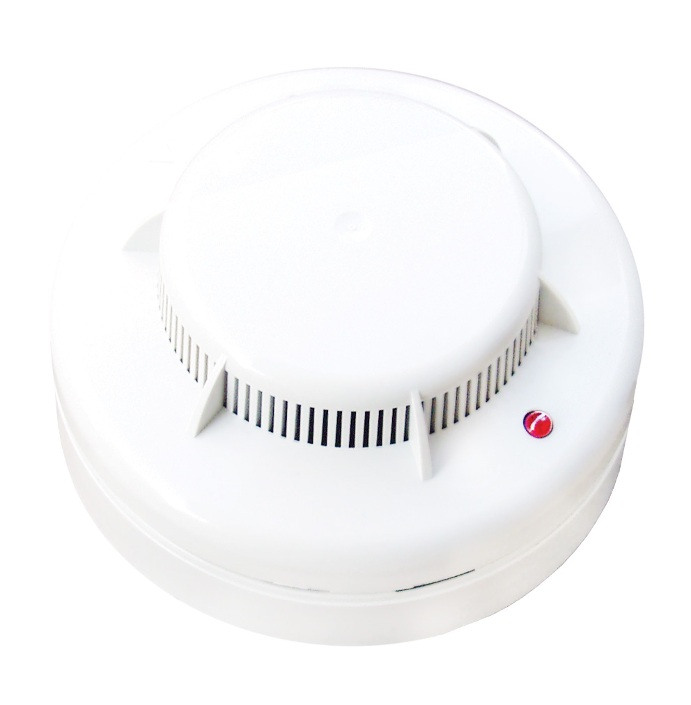

- автономный пожарный извещатель (АПИ) предназначен для использования в качестве автономной пожарной сигнализации и реагирует на появление дыма в помещении (в случае обнаружения пожар подается громкий звуковой сигнала в помещении или на фасад здания);
- имеет примерные габаритные размеры Ø105×50 мм.;
- работает от батареек, тип которых зависит от конструкции АПИ (наиболее рациональное использование применение батареи CR123A, 3 В (Крона), которая обеспечивает работу извещателя в автономном режиме до 10 лет);
- установить АПИ можно самостоятельно прикрепив к потолку в местах, где имеется наибольшая вероятность возникновения пожара;
- в зависимости от конструкции и стоимости АПИ возможно его приобретение и установка с GSM-модулем (в извещатель вставляется сим-карта любого оператора сотовой связи и в случае срабатывания АПИ, кроме громкого звукового сигнала (85 дБ), подаваемого в помещении или на фасад здания, отправляет СМС-сообщение, либо звонок предварительно прописанным абонентам - родственники, знакомые, соседи, социальный работник и т.д.).
На сегодняшний день существуют различные модификаций АПИ от различных производителей.
АПИ возможно заказать и приобрести в любой специализированном оптовом или розничном магазине, либо в любом интернет-магазине.
Ориентировочная цена одного АПИ (без GSM-модуля) в зависимости от конструкции и производителя составляет 250-1000 рублей за шт., АПИ с GSM-модулем от 4500 рублей и выше.

С начала 2017 года на территории Усть-Ордынского Бурятского округа зарегистрировано 3 случая групповой гибели людей, в результате которых погибло 10 человек, в том числе, 3 ребёнка.

Установив АПИ вы сможете своевременно получить сигнал о пожаре, а значит увеличить время на принятие правильных решений по спасению своих родных и близких, что позволит избежать несчастья!
Отдел надзорной деятельности и профилактической работы по У-О БО управления надзорной деятельности и профилактических работ Главного управления МЧС России по Иркутской области.

Фотографии с места пожара с.Бильчир Осинского района

